Команда розробник гроші та час.

ІПЗ бере свій початок у військових проєктах

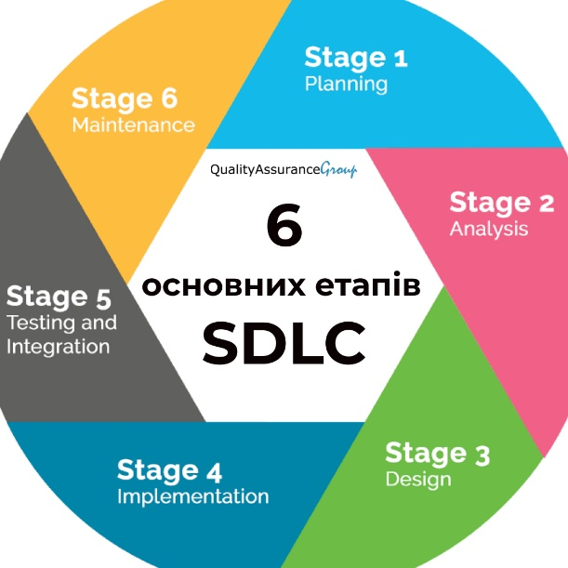

SDLC (спочатку SLC)

1. Аналіз задачі
2. Проектування
3. Кодування
4. Тестування
5. Експлуатація та супровід
6. Смерть

Життєвий цикл програми – кроки створення програми

Компанії:

1. Сервісні (Management, Hr, team, qa (outsource))

* Займаються розробкою від початку і до експлуатації

1. Продуктові

Вимоги:

1. Функціональні
2. Нефункціональні

Щодо якості:

* Функціональна придатність
* Надійність

Евристики

1. Visibility of system status
2. Match between system and the real world
3. User control and freedom
4. Consistency and standards
5. Error prevention
6. Error detection & recovery
7. Recognition rather than recall
8. Flexibility and efficiency of use
9. Aesthetic and minimalist design
10. Help and documentation